BUSINESS PLAN

SOFTWARE

J2WEB – IMMOBILIARE

Per la creazione e l'inserimento automatico di annunci immobiliari in tutti i portali immobiliari desiderati

Ver. 1.0 – 20 Gennaio 2012

MARCO PAVAN
via Tagliamento 10, 33100 UDINE
via Mazzini 116, 40138 BOLOGNA
Cell - 329 5698985
Email - marcopavan.mp@gmail.com
CAPITOLO 1 – La missione e l'idea imprenditoriale

1.1 – La mission

Definizione della missione aziendale (obiettivi previsti)
J2Web Immobiliare è rivolto agli studi e alle agenzie immobiliari allo scopo di automatizzare il processo di creazione, e pubblicazione sul Web degli annunci immobiliari rendendo questa attività estremamente semplice, altamente personalizzabile ed immediata.

1.2 – L'idea imprenditoriale

Descrizione dell'idea
J2Web è un software scritto in linguaggio Java che facilita e velocizza la creazione e pubblicazione di annunci immobiliari sul Web. E' rivolto a tutti gli studi/agenzie immobiliari che basano la propria attività anche e soprattutto sulla presenza in Internet.
In questi ultimi anni il Web ha rappresentato uno strumento ideale in campo immobiliare per farsi conoscere e far conoscere la propria offerta ed i portali immobiliari in lingua italiana, a pagamento e non, sono circa 250 (fonte: http://www.portaliimmobiliari.net/censimento-portali). Anche alcuni tra gli studi immobiliari più importanti e ricchi di esperienza (BolognaCentro) hanno un giro di affari che viene generato per la maggior parte (60%-70%) da un contatto ottenuto sul Web, nonostante una massiccia presenza sulla carta stampata e sui mezzi di comunicazione tradizionali. Altre agenzie più piccole fondano la loro attività solo e solamente sulla presenza in Internet.
Il problema nasce dal fatto che visualizzare e mantenere aggiornati i propri annunci immobiliari sul proprio sito aziendale e sulle decine (centinaia?) di portali immobiliari a cui si è iscritti costa troppo in termini di tempo. Per quanto veloce e semplificata, la procedure di inserzione di un annuncio immobiliare può fa perdere dai 5 ai 15 minuti di media, ora basta moltiplicare questo tempo per ogni portale su cui si vuole visualizzare il proprio annuncio e avremo un'idea abbastanza precisa del fatto che sarebbe necessaria una persona pagata a tempo pieno solo per questa attività.
J2Web ci viene in aiuto semplificando e accelerando la procedura: attraverso la compilazione di un modulo (che descrive dettagliatamente il nostro immobile), sarà possibile creare e salvare la scheda immobiliare e, quindi, inviarla, attraverso un semplice click, i tutti i portali desiderati (nazionali, locali o sul nostro stesso sito web aziendale). Non solo, la procedura di inserimento o cancellazione di una scheda immobile non richiede l’immissione della propria password e nome utente del portale su cui si sta operando, in questo modo si evita un inserimento noioso e ripetitivo ma mantenendo sempre efficaci le procedure di sicurezza ed i nostri dati personali.

Genesi dell'idea
L'idea nasce dall'esperienza dell'ideatore e sviluppatore del software che, durante il periodo di tirocinio universitario, ha lavorato presso uno studio immobiliare: lo Studio Immobiliare Morossi di Udine (www.studiomorossi.it). Uno dei problemi maggiori, per chi lavorava nello studio, era, appunto, la necessità di aumentare la presenza dei propri annunci immobiliari in Rete: tra appuntamenti, adempimenti burocratici ed intoppi vari, il tempo materiale per l'inserimento sistematico, o la cancellazione, o la modifica dei dati di un annuncio su tutti i portali nazionali era decisamente insufficiente. In più: alcuni sistemi automatici di inserimento disponibili su Internet non sembravano essere affidabili o convenienti agli occhi del titolare dello Studio, nasce così l'idea di sviluppare una soluzione ad-hoc per risolvere il problema.

Stato di avanzamento del progetto
Imagination 0.1 – prima versione del software di inserimento di annunci immobiliari. Una interfaccia molto spartana permetteva l'inserimento nel solo sito aziendale dello Studio Morossi.
Imagination 0.2 – Alcune migliorie alla interfaccia e possibilità di inserire un annuncio anche su un (unico) portale immobiliare, oltre al solito sito aziendale.
J2Web 0.3 – Cambia il nome del progetto e radicale rinnovamento della interfaccia utente (ora ci sono i tre pannelli principali che identificano le principali azioni di: creazione, gestione ed inserimento/cancellazione di una scheda immobile). Nuove soluzioni tecniche permettono l'inserimento potenziale su tutti i portali immobiliari (ne vengono comunque implementati solo 5). Questa versione viene provata con successo dalla agenzia immobiliare “Cividale Casa”, i titolari ne daranno un giudizio molto positivo (nonostante l'esiguo numero di portali supportati).
J2Web 0.4 – Completa riscrittura del codice per renderlo più efficiente e gestibile (e per eliminare la grande quantità di bug presenti nelle versioni precedenti). L'interfaccia viene completata con nuove sezioni e funzionalità. La migliore gestione del codice permette una velocità di sviluppo maggiore nella fase di supporto di un nuovo portale immobiliare. Da un punto di vista del codice e dell'interfaccia si può dire che la versione 0.4 abbia raggiunto la maturità, il grosso del lavoro ora sta nel supportare la grande varietà di portali immobiliari presenti in Italia (attualmente questa versione ne supporta solo 1 in quanto il codice della versione 0.3 non è compatibile con quello della 0.4).
A grandi linee possono essere stimate 8-12 ore di lavoro per il supporto di un portale di medie dimensioni (per esempio: bancadellecase.it) mentre si parte praticamente da zero per quanto riguarda il numero di portali da supportare (su un totale censito di circa 240 -dati del 2012-). “Quota 240” è un obiettivo importante (nessun servizio di inserimento annunci attualmente esistente ha una così largo numero di portali supportati) ma non strettamente necessario allo scopo di rendere subito appetibile J2Web: altri servizi già collaudati si fermano al supporto di solamente 40-50 portali (per esempio: Gestim).

Motivazioni all'imprenditorialità

Caratteri distintivi ed eventuali elementi di innovazione
Alcune caratteristiche che contraddistinguono J2Web:
Semplicità – J2Web non è un gestionale, non è un complicato pacchetto software, è studiato per svolgere un compito specifico nel modo più semplice ed efficace. Questo si traduce in una interfaccia semplice ed intuitiva, facile da usare anche da chi lo utilizza per la prima volta.
Personalizzazione – ogni aspetto di J2Web è personalizzabile attraverso l'inserimento di un proprio logo, la presenza di un particolare campo nella scheda di inserzione immobile (o di un valore predefinito per certi campi), un particolare criterio di ordinamento delle schede immobili create o della lista dei portali immobiliari supportati, etc...
Un importate fattore di personalizzazione rimane, però, la scelta dei portali su cui si vogliono inserire i propri annunci. E' l'utente di J2Web che decide si quali portali inserire: questi possono essere una parte o, eventualmente, tutti (in un futuro prossimo) i portali immobiliari italiani, basta che su di essi sia stato creato un account valido.
Immediatezza – l'inserimento è istantaneo e subito visibile all'interno del portale prescelto: proprio come accade quando è una persona in carne ed ossa ad inserire l'annuncio. Altri servizi sono, invece, vincolati da precisi orari per l'inserimento (per esempio: chi pubblica con Gestim deve farlo entro le 19:00) e gli annunci sono visibili solo il giorno dopo o dopo diversi giorni (Gestim garantisce la pubblicazione il giorno dopo per i maggiori portali mentre i portali di minore interesse hanno un ritardo di diversi giorni...)
Possibilità di inserire e cancellare uno stesso annuncio più volte – grazie all'immediatezza di inserimento ed eliminazione di un annuncio, è possibile sfruttare il fattore “nuovo annuncio inserito” che permette di avere la propria scheda immobile nei primi posti della lista dei risultati di ricerca annuncio (per esempio: immobiliare.it utilizza i criteri di ordinamento “Per data di inserimento” e “Per rilevanza” ed in entrambi i casi l'anzianità di un annuncio è un dato estremamente rilevante nel posizionamento degli annunci)
Accuratezza dei dati inseriti – l'inserimento di un annuncio avviene in modo automatico, ma sempre interfacciandosi con lo stesso modulo di inserimento che utilizzerebbe una persona fisica. In questo modo, i dati presenti sulla scheda immobile presente in J2Web vengono inviati al portale immobiliare nel modo più accurato e preciso possibile (con una efficacia paragonabile all'inserimento manuale) in ogni portale immobiliare, piccolo o grande che sia.
Estensibilità – grazie alla tecnica e all'astrazione che sta nel suo codice sorgente, l'inserimento degli annunci immobiliari potrà essere effettuato anche su siti e portali Web non direttamente inerenti il settore immobiliare. Nulla vieta di andare oltre la logica dei portali immobiliari e pubblicare i propri dati su social network, blog, siti di annunci economici generalisti... . Il veloce sviluppo del Web non è un ostacolo, ma una opportunità per chi sa coglierla.

1.3 – I promotori

Caratteristiche professionali
L'ideatore e sviluppatore di J2Web è Marco Pavan: 32 anni di Udine, laureato in Tecnologie Web e Multimediali all'Università di Udine.
Durante il periodo universitario le principali materie di studio erano inerenti ai linguaggi di sviluppo Web: HTML, CSS, PHP, Javascript e alla programmazione in genere con un particolare approfondimento del linguaggio Java. Altre materie di studio riguardava l'usabilità e l'accessibilità dei prodotti multimediali, i database e il linguaggio SQL, matematica, fisica, statistica, reti di calcolatori etc etc... .
Durante il tirocinio universitario ha potuto lavorare nello Studio Immobiliare Alessandro Morossi di Udine, imparando qualcosa di più sul mondo immobiliare e mettendo a frutto ciò che aveva imparato durante gli studi. In particolare è stato necessario approfondire e applicare argomenti quali il SEO (Search Engine Optimization), per ottimizzare la visibilità di un sito Web sui principali motori di ricerca, e la gestione di un sito tramite CMS (Content Management System) Plone/Zope.
Nonostante la formazione prevalente sia focalizzata sullo sviluppo di interfacce Web, Marco ha sempre avuto un particolare interesse per la programmazione propriamente detta, non perdendo l'occasione di approfondire le sue conoscenze in ambito Java Standard Edition. In questo contesto nasce J2Web che è anche il suo primo progetto finito.

Precedenti esperienze imprenditoriali e familiari
CAPITOLO 2 – Le aree di business

2.1 – Il prodotto

Il prodotto: descrizione tecnica
Il software J2Web è scritto in Java. Java è un linguaggio di programmazione che permette l'esecuzione dello stesso codice su una grande varietà di elaboratori e sistemi operativi. Per eseguire un programma Java è sufficiente scaricare la JVM (Java Virtual Machine) disponibile online e gratuitamente. I maggiori sistemi operativi vengono distribuiti con una JVM preinstallata o sono comunque predisposti alla sua installazione.
Il fatto che lo stesso codice sorgente sia eseguibile su diverse piattaforme permette un minore sforzo nello sviluppo di soluzioni differenti che girino sui differenti sistemi operativi dei potenziali clienti. Gli utenti che utilizzano sistemi Microsoft, Apple o Linux non hanno barriere tecniche all'esecuzione di una stessa copia di J2Web.
Lo sviluppo del software è stato fatto interamente usando tecnologie open source: sulle quali non gravano licenze d'uso, ma sono sviluppate e rilasciate in maniera del tutto gratuita. Tra le applicazione open source utilizzate durante lo sviluppo si citano: il JDK (Java Development Kit) per lo sviluppo, il sistema operativo Linux, l'IDE (Integrated Development Environment) Eclipse. Anche le librerie di sistema integrate nel codice sorgente ed utilizzate per alcune funzionalità specifiche sono distribuite in modo gratuito e senza vincoli di licenza d'uso.
L'interfaccia grafica si compone di 3 pannelli principali.
Pannello di inserimento scheda immobile – si trova sulla sinistra e ospita i controlli ed i campi testuali che definiscono la scheda immobile. A sua volta questo pannello è suddiviso in tre tab:
- “Dati obbligatori” - contiene i dati minimi per definire una scheda immobile, per chi ha fretta
- “Immagini” - la tab dove è possibile inserire fino a 10 immagini a corredo della scheda
- “Dati secondari” - una serie di controlli e campi testuali per descrivere in maniera più approfondita la scheda immobile
In fondo a questo pannello ci sono due pulsanti che permettono di salvare la scheda corrente o resettare tutti i campi.
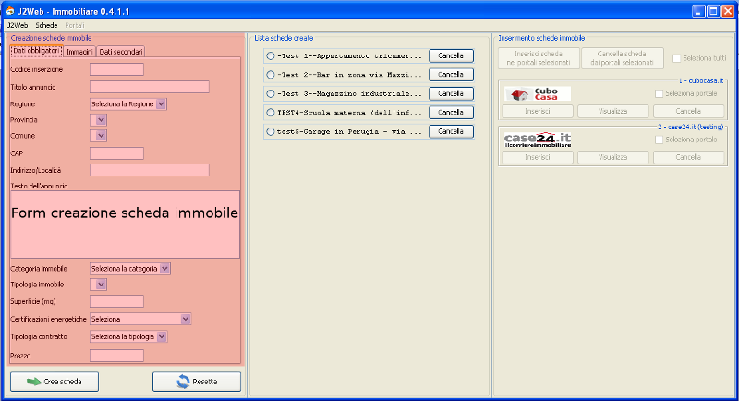
Pannello di gestione delle schede salvate – situato nella parte centrale, contiene una lista delle schede salvate in precedenza, qui è possibile selezionare una scheda o eliminarla.
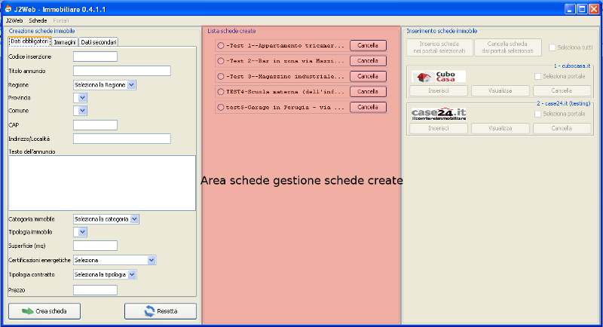

Pannello inserimento schede immobile – si trova a destra e contiene la lista dei portali attualmente supportati dalla corrente versione di J2Web. Ogni sezione portale è corredata dai controlli che permettono l'inserimento, la visualizzazione e la cancellazione della scheda correntemente selezionata in o dal portale stesso. Sulla parte superiore di questo pannello ci sono i controlli che permettono di inserire o cancellare una scheda da tutti i portali selezionati. Un modo per risparmiare ulteriore tempo permettendo all'utente un inserimento (o una eliminazione) sequenziale di una stessa scheda.
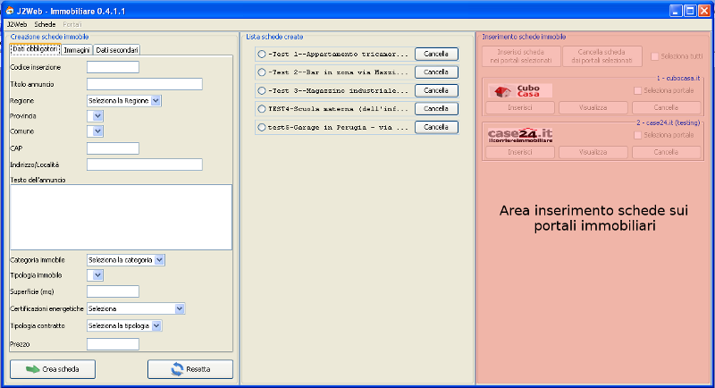
Nella parte superiore della finestra del programma si trovano alcuni comandi per chiudere la finestra stessa, per ordinare le proprie schede secondo precisi criteri o per eliminarle tutte e ripartire da una lista vuota.
Quando viene inserita (o cancellata) una scheda immobile, J2Web inizia a navigare all'interno del portale prescelto effettuando la procedura di login (nome utente e password dell'utente sono inserite in modo criptato (***) all'interno del codice sorgente) ed, in base ai dati salvati nella scheda, inviando i dati correttamente formattati al server del portale immobiliare. In questo modo l'annuncio viene pubblicato in tempo reale e visibile da subito attraverso il pulsante “Visualizza” (analoga procedura vale per l'eliminazione di un annuncio).
La possibilità di inserire un annuncio in un determinato portale è subordinata al supporto di tale portale: è necessario, cioè, che il portale sia studiato a fondo per quello che riguarda i meccanismi di invio dati e J2Web sia predisposto a inviare i propri dati secondo questi meccanismi. A fronte di un maggiore sforzo di programmazione si ha il doppio vantaggio di poter assicurare un'ottima qualità nell'annuncio inserito e l'indipendenza totale dal gestore del portale immobiliare su cui pubblichiamo. In altri termini: i dati dell'inserzione non vengono inviati al portale remoto in modo tale che sia questo a pubblicarli (secondo i suoi tempi e criteri di qualità), ma vengono inseriti direttamente attraverso il modulo usato da ogni utente reale del portale e quindi nel modo più congeniale possibile.

Caratteristiche del settore ed elementi innovativi del prodotto
Il settore immobiliare è contraddistinto da una innata frenesia e competitività. Un ruolo fondamentale, in questo ambiente, lo giocano le pubbliche relazioni e la pubblicità. Per quanto riguarda il secondo aspetto, ottiene sempre più largo consenso l'utilizzo di Internet per la pubblicazione e sponsorizzazioni delle proprie attività e offerte. Alcune realtà pongono l'interesse per il Web al 60-70% , il restante va alla carta stampata e altri mezzi di comunicazione.
In un tale contesto, tempo, velocità, qualità e visibilità svolgono un ruolo determinante nel successo di un annuncio immobiliare.
J2Web punta su questi aspetti nella pubblicazione di un annuncio sul Web.
Tempo – non si grava sullo studio immobiliare su aspetti tecnici quali la gestione e configurazione di un protocollo che definisca le modalità di invio dati tra studio e portale immobiliare: J2Web è indipendente dal portale su cui pubblica e necessita solo di un account valido per operare.
Velocità – J2Web pubblica immediatamente gli annunci sul portale immobiliare, l'utente ha la possibilità di visualizzare subito l'annuncio così come lo vedranno tutti i visitatori del portale immobiliare scelto.
Qualità – J2Web naviga e invia i propri dati sulle stesse pagine che verrebbero utilizzate da un inserzionista in carne ed ossa, l'annuncio sarà il più attinente e coerente possibile con ciò che si voleva pubblicare, evitando ulteriori meccanismi di inserimento che non si basano sull'interfaccia Web pubblica.
Visibilità – l'automatizzazione, la velocità di inserimento e un modulo di inserimento molto dettagliato permettono di inserire un grande quantità di dati e di pubblicare annunci completi ed esaustivi. Questo, unito ad una eventuale attività di consulenza, permette di avere i propri annunci nelle posizioni più rilevanti all'interno dei principali portali immobiliari.
Mirato – tramite J2Web è possibile scegliere su quali portali pubblicare la propria offerta: è possibile pubblicare sul grande portale immobiliare di livello nazionale ma anche sul piccolo portale locale, che raccoglie molte meno visite ma tutte potenzialmente più interessate alla pubblicazione che intendiamo diffondere. I piccoli portali sono generalmente ignorati dagli attuali sistemi di inserzione automatica, ma rivestono comunque una importanza fondamentale per il successo di un annuncio immobiliare.

Fattori critici
Un mercato come quello immobiliare porta con sé una serie di fattori critici.
Competitività: l'inserimento automatico di annunci immobiliari sul Web è offerto da alcune realtà aziendali anche affermate (per esempio: il già citato Gestim).
Alto numero di portali da supportare: per diventare appetibili prima e proporre una offerta veramente completa poi è necessario supportare una grande quantità di portali immobiliari (100-200 portali).
Monitoraggio continuo dei portali supportati: ogni modifica alle modalità di inserimento annunci operato su un portale dai suoi gestori potrebbe rendere impossibile l'inserimento sul portale stesso da parte di J2Web. In tale circostanza, il cui codice dovrà essere aggiornato per venire incontro alle modifiche apportate sul sito remoto. In ogni caso una tale evenienza (anche se stimata su un campione piuttosto ristretto di portali) si è verificata solo una volta nel giro di un anno (J2Web ver 0.3).

2.2 – I clienti ed il mercato

Caratteristiche dei potenziali clienti
I clienti di riferimento sono gli studi e le agenzie immobiliari, compresi i grandi nomi in franchising come: Gabetti, Re/Max, Tecnocasa... . La distribuzione di queste agenzie è capillare in tutta Italia e la loro dimensione spazia dal piccolo studio a gestione familiare ad, appunto, il grande marchio che opera in franchising su tutto il territorio nazionale. A prescindere dalla sua grandezza, uno studio/agenzia immobiliare è strettamente connesso alla regione in cui opera: la sua offerta, tipicamente, è focalizzata in un determinato territorio e rivolta ad un determinato gruppo di persone. Uno studio immobiliare di Udine offre immobili situati a Udine e nella provincia di Udine e si rivolge a clienti che vivono già oppure hanno intenzione di trasferirsi in quel territorio. I grandi portali immobiliari sono per loro natura generalisti, non focalizzano la propria attenzione su una provincia particolare, ecco che si evidenzia l'importanza di poter pubblicare in modo automatico i propri annunci anche su siti web e portali di livello locale, che vantano decisamente meno visite ma possono rivendicare un maggiore interesse da parte dei propri utenti per gli annunci pubblicati.
Nel Web, la concorrenza esistente tra le varie agenzie immobiliari si manifesta nella presenza capillare del proprio nome e dei propri annunci nel maggior numero di portali web (nazionali o locali), ma anche nella visibilità interna che questi annunci avranno. E' di fondamentale importanza che nella lista dei risultati di ricerca il proprio annuncio risulti tra i primi e, quindi, maggiormente visibile. I principali criteri di ordinamento di una lista di annunci sono, tipicamente, quello per pertinenza (vengono mostrati prima gli annunci più pertinenti, in genere più dettagliati, rispetto ai criteri di ricerca scelti dall'utente) e quello per data di inserimento (vengono mostrati prima gli annunci che rispettano i criteri di ricerca dell'utente, ma dando precedenza alla data di inserimento dell'annuncio stesso, inserendo in cime quelli più recenti).
Per quanto riguarda l'ordinamento per pertinenza, J2Web fornisce un valido aiuto nella creazione di un annuncio completo e dettagliato tramite un modulo di inserimento che descrive l'immobile fino al minimo particolare e l'inserimento in maniera logica, pertinente e efficiente del dato presente in J2Web nel portale target.
E' possibile avere i propri annunci sempre in cime alla lista di quelli più recenti, poi, grazie al facile metodo di cancellazione di una inserzione e il successivo reinserimento della stessa, il tutto con effetto immediato su portale di destinazione.

Identificazione del mercato

Prospettive di sviluppo

Ricerche di mercato

2.3 – La concorrenza

Concorrenza diretta ed indiretta

Punti di forza e di debolezza della concorrenza

Barriere all'entrata
CAPITOLO 3 – La localizzazione

3.1 – Localizzazione dell'impresa e motivazioni della scelta

3.2 – Situazione economica del territorio
CAPITOLO 4 – Politiche promozionali

4.1 – Obiettivi e strategie promozionali

4.2 – Il prezzo

4.3 – Il sistema distributivo o di erogazione del prodotto

4.4 – Piano di comunicazione
CAPITOLO 5 – Piano operativo ed organizzazione

5.1 – Le risorse umane

I soci e i titolari

Dipendenti e collaboratori

5.2 – Le risorse tecniche immateriali

Le competenze tecnologiche, brevetti e licenze

Licenze, autorizzazioni e requisiti professionali

Livello attuale di introduzione delle tecnologie necessarie

5.3 – Organizzazione delle varie aree e relative criticità

Produzione del servizio

Acquisti

Commerciale

Amministrazione, contabilità, aspetti fiscali, controllo economico-gestionale

Ricerca e sviluppo

Coordinamento imprenditoriale

5.4 – Ruoli e responsabilità

Descrizione dei rapporti strutturati tra coloro che lavorano nell'impresa

Organigramma
CAPITOLO 6 – La struttura giuridica

6.1 – La forma giuridica

6.2 – Adempimenti necessari per la costituzione

6.3 – Iter burocratici e amministrativi
CAPITOLO 7 – Piano economico-finanziario

7.1 – Piano degli investimenti

7.2 – Budget delle vendite

7.3 – Budget dei costi per prodotto

7.4 – Calcolo del costo variabile unitario e del costo medio

7.5 – Calcolo del Punto di pareggio

7.6 – Calcolo del margine di contribuzione

7.7 – Conto economico revisionale

7.8 – Piano finanziario: preventivo delle entrate e delle uscite

